Presseinformation
Sulzburg,17. Dezember 2020
Editionsmelder Genius Plus und Plus X
Stiftung Warentest: Doppelter Testsieg für Hekatron

- Bestnoten für Vermeidung von Fehlalarmen, Robustheit, und Funkvernetzung
- Editionsmelder Genius Plus X: Alleiniger Preis-Leistungs-Sieger
- Einziger Testsieger „made in Germany“
Der funkvernetzbare Rauchwarnmelder Genius Plus X behauptet auch in diesem Jahr wieder seine Spitzenposition im aktuellen Test der Stiftung Warentest. Doch dieses Mal zählt erstmals auch sein Stand-Alone-Bruder aus der Editionslinie als zuverlässigster Lebensretter zu den Siegern im Test der gemeinnützigen Verbraucherorganisation.

„In unsere neue Rauchwarnmelder-Edition haben wir sämtliche Erfahrungen aus inzwischen mehr als zehn Jahren Genius-Produktion einfließen lassen. Unser Anspruch war es, auf Basis dieser Erkenntnisse die besten Rauchwarnmelder zu entwickeln, die Hekatron je produziert hat“, erläutert Stephan Weiß, Leiter Produktmanagement bei Hekatron Brandschutz. Tatsächlich sind die diesjährigen Testergebnisse der Rauchwarnmelder aus dem Hause Hekatron so gut wie nie zuvor: Die Stand-Alone-Variante Genius Plus erhielt eine Gesamtnote von 1,9, der Funkmelder Genius Plus X eine 1,8.

Sicher, verbraucherfreundlich und „made in Germany“
Was die Rauchwarnmelder im Test so kompromisslos überzeugen lässt ist die Zuverlässigkeit des Alarms. Doch auch das Ziel, die Geräte noch verbraucherfreundlicher zu gestalten, hat das Sulzburger Unternehmen erreicht: Die Bewertung der Handhabung verbesserte sich deutlich. „Ganz besonders freut uns auch, dass wir bei den Funkmeldern alleiniger Preis-Leistungs-Sieger sind. Wir konnten bei beiden Genius-Modellen die Preise stabil halten ‒ trotz der Weiterentwicklungen und erhöhter Umweltstandards“, ergänzt Weiß. Unter den Testsiegern ist Hekatron überdies der einzige Hersteller, der seine Melder in Deutschland produziert und sich damit klar zu seinem südbasischen Standort, hohen Industriestandards und nachhaltigen Lieferketten bekennt.

Bestnoten bei wichtigen Testkriterien
Als einziger Hersteller erhielt Hekatron im Test ein „sehr gut“ für Zugluftempfindlichkeit sowie die Vermeidung von Fehlalarmen und erspart den Kunden damit unnötige Schrecksekunden. Wer schon einmal vom schrillen Piepton eines versehentlich ausgelösten Alarms aus dem Bett geholt wurde, weiß das zu schätzen. Schlafzimmertauglichkeit beweisen die Genius-Melder außerdem durch ein Hekatron-Detail, das kein anderer von der Stiftung Warentest geprüften Rauchwarnmelder vorweisen kann: Das regelmäßige Blinksignal des Melders schaltet dank integrierter Echtzeituhr zwischen 21 Uhr abends und 7 Uhr morgens automatisch ab. Im angesprochenen Zeitraum signalisiert der Melder ausschließlich im Alarmfall – ein Plus für sensible Schläfer. Das Qualitätsurteil „sehr gut“ gab es für die Genius Editionsmelder außerdem in Sachen Robustheit und für die Funkvernetzung des Genius Plus X.

Mehr Informationen zu den neuen Editionsmeldern gibt es unter www.hekatron-brandschutz.de/rauchwarnmelder

Ca. 2.610 Zeichen

Bildmaterial:
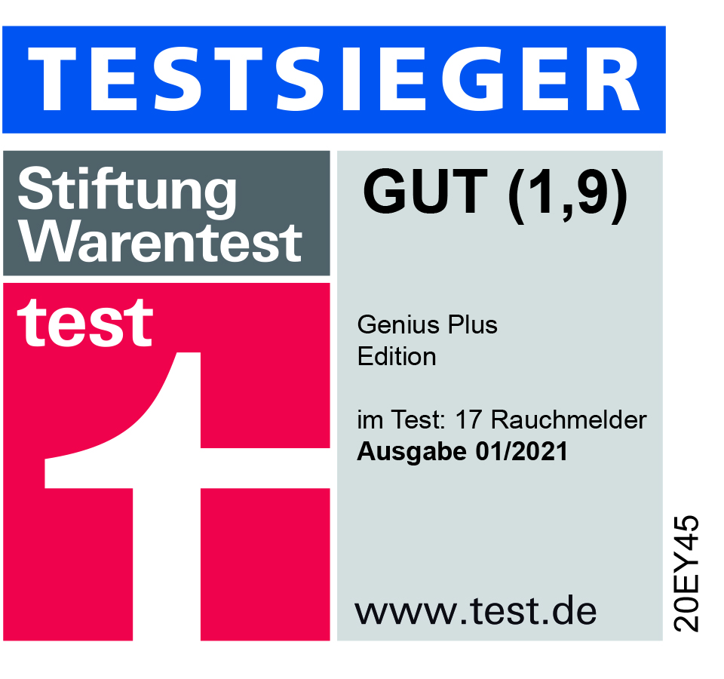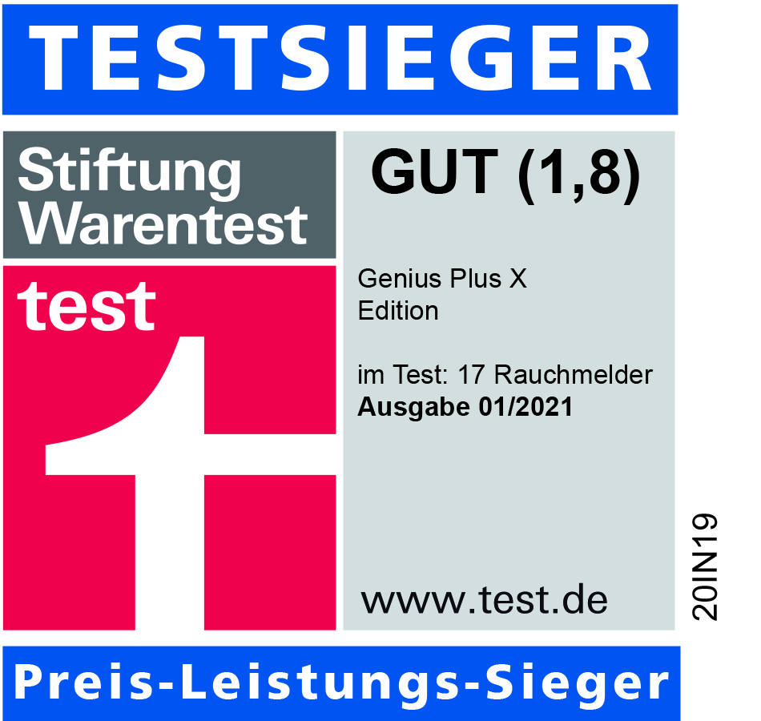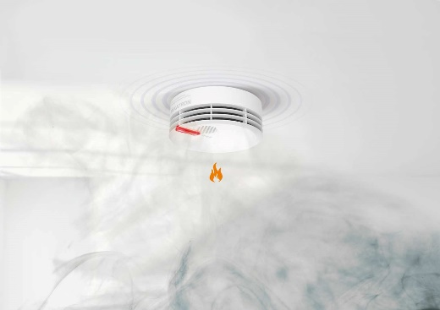
Lösen im Ernstfall sicher aus und sind besonders
robust: Rauchwarnmelder aus dem Hause Hekatron.

Über Hekatron Brandschutz
Menschen und Sachwerte im Ernstfall bestmöglich zu schützen, war, ist und bleibt der treibende Anspruch von Hekatron Brandschutz beim anlagentechnischen Brandschutz in Deutschland. Das Unternehmen mit Sitz im südbadischen Sulzburg gestaltet mit seinen innovativen Produkten, Dienstleistungen und Services seit über 55 Jahren die Entwicklung der Brandschutztechnik maßgeblich mit, übernimmt soziale Verantwortung und engagiert sich für den Umweltschutz. Die Hekatron Unternehmen, Brandschutz und Manufacturing, erwirtschafteten 2019 einen Jahresumsatz von 197 Millionen Euro und beschäftigten rund 950 Mitarbeitende.

Pressekontakt:
Detlef Solasse
Tel: +49 7634 500-213
sol@hekatron.de
www.hekatron-brandschutz.de/presse

